BOSH XIZMAT KO‘RSATISH SHARTNOMASI
MED-ALL AI / MED1.UZ Raqamli Sog‘liqni Saqlash Ekotizimi
№ LGL-MASTER-2026-0001 • 22.05.2026
TOMONLAR
“MED-ALL AI SYSTEM MCHJ” MChJ (keyingi o‘rinlarda — “Ijrochi”), direktor Shernazarov Farrux (STIR/INN: 312972027) tomonidan Ustav asosida ish ko‘ruvchi
Va boshqa tomondan — ushbu Shartnomani elektron tarzda qabul qilgan jismoniy yoki yuridik shaxs (keyingi o‘rinlarda — “Buyurtmachi”)
1-modda. Shartnoma predmeti
1.1. Ijrochi Buyurtmachiga MED1.UZ platformasi orqali raqamli sog‘liqni saqlash, SaaS (HMS/EMR), AI yordamchi, telemeditsina, laboratoriya, dorixona va elektron hujjat aylanish xizmatlarini ko‘rsatadi.
1.2. Xizmatlar to‘liq ro‘yxati Ilova №1 (Tariflar) va platforma interfeysida belgilanadi.
2-modda. Huquqiy asoslar
2.1. O‘zbekiston Respublikasi Fuqarolik Kodeksi, “Shaxsiy ma’lumotlar to‘g‘risida”, “Elektron raqamli imzo to‘g‘risida”, “Elektron tijorat to‘g‘risida” qonunlari.
2.2. Sog‘liqni saqlash vazirligining sanitariya-gigiyena va meditsina raqamlashtirish qoidalari.
3-modda. Tomonlarning huquq va majburiyatlari
3.1. Ijrochi: xizmat sifatini ta’minlash, SLA (99,5%) saqlash, ma’lumotlar xavfsizligini (AES-256, RLS) kafolatlash.
3.2. Buyurtmachi: to‘g‘ri ma’lumot kiritish, to‘lovlarni o‘z vaqtida amalga oshirish, platforma qoidalariga rioya qilish.
4-modda. Tariflar va to‘lov tartibi
4.1. To‘lovlar Click, Payme, Uzcard, Humo, Visa/Mastercard, Stripe orqali amalga oshiriladi.
4.2. Tariflar Ilova №1 da keltirilgan. Ijrochi narxlarni 30 kun oldindan ogohlantirib o‘zgartirish huquqiga ega.
5-modda. Intellektual mulk
5.1. Barcha dasturiy ta’minot, AI modellar, kontent, savdo belgilari Ijrochining mulki hisoblanadi.
5.2. Buyurtmachi tomonidan kiritilgan ma’lumotlar Buyurtmachi mulki bo‘lib qoladi.
6-modda. Ma’lumotlarni himoya qilish
6.1. Shaxsiy va tibbiy ma’lumotlar AES-256 shifrlash, RLS izolyatsiyasi, GDPR/HIPAA-ga mos saqlanadi.
6.2. Buzilish aniqlangan taqdirda 72 soat ichida xabardor qilinadi.
7-modda. AI xizmatlari va javobgarlikni cheklash
7.1. AI xizmatlari ma’lumot beruvchi xarakterga ega va shifokor tashxisini almashtirmaydi.
7.2. Tibbiy qaror va davolash uchun javobgarlik klinika va shifokorlar zimmasida.
8-modda. Yetkazib berish va SLA
8.1. Xizmat 24/7 rejimida ishlaydi. Kafolatlangan uptime 99,5%.
8.2. SLA buzilganda Ilova №2 ga muvofiq kompensatsiya beriladi.
9-modda. Fors-major holatlari
9.1. Tabiiy ofatlar, urush, kiberhujum, davlat cheklovlari kabi holatlar tomonlarni javobgarlikdan ozod qiladi.
10-modda. Maxfiylik
10.1. Tomonlar bir-biriga oid maxfiy ma’lumotlarni Shartnoma muddatidan keyin ham 5 yil davomida saqlaydilar.
11-modda. Nizolarni hal qilish
11.1. Nizolar avval muzokara, so‘ngra Toshkent shahar Iqtisodiy sudida ko‘rib chiqiladi.
12-modda. Shartnomani bekor qilish
12.1. Har bir tomon 30 kun oldin yozma ogohlantirish bilan Shartnomani bekor qilishi mumkin.
13-modda. Elektron imzo va akseptlash
13.1. Buyurtmachining platformada ro‘yxatdan o‘tishi va “Qabul qilaman” tugmasini bosishi to‘liq aksept hisoblanadi.
13.2. Elektron imzo (OTP, kanvas, EDS) Qonun bo‘yicha qo‘l imzosiga teng kuchga ega.
14-modda. Yangilanishlar
14.1. Ijrochi Shartnoma shartlarini yangilab borishi mumkin; yangi versiya med1.uz/legal sahifasida e’lon qilinadi.
15-modda. Yakuniy qoidalar
15.1. Shartnoma O‘zbekiston Respublikasi qonunchiligi asosida tartibga solinadi.
15.2. Ushbu Shartnoma elektron shaklda tuzilgan va ikkala tomon uchun bir xil kuchga ega.
16-modda. Tomonlar rekvizitlari
IJROCHI: MED-ALL AI SYSTEM MCHJ
Direktor: Shernazarov Farrux
STIR/INN: 312972027
Manzil: Toshkent sh., O‘zbekiston
Veb: https://med1.uz
E-mail: legal@med1.uz

ILOVA №1 — TARIFLAR
Free / Basic (490 000 so‘m/oy) / Pro (1 290 000 so‘m/oy) / Enterprise (kelishuv asosida).
ILOVA №2 — SLA
Uptime kafolati: 99,5%. 99,0% dan past bo‘lsa — 10% qaytarish; 95% dan past — 30% qaytarish.
ILOVA №3 — AI DISCLAIMER
AI xizmatlari ma’lumot beruvchi xarakterga ega. Tibbiy tashxis va davolash uchun litsenziyaga ega shifokorga murojaat qiling.

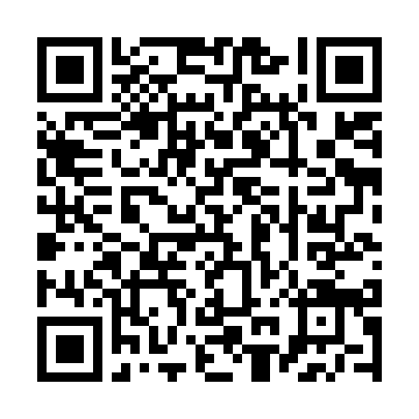
QR kod orqali shartnoma haqiqiyligini tekshiring
Hash ID: 73cca99e9a75d03e4e462ba2fc0cd504
https://med1.uz/verify/contract/73cca99e9a75d03e4e462ba2fc0cd504
© 2018–2026 MED-ALL AI SYSTEM MCHJ | MED1.UZ | LGL-MASTER-2026-0001

